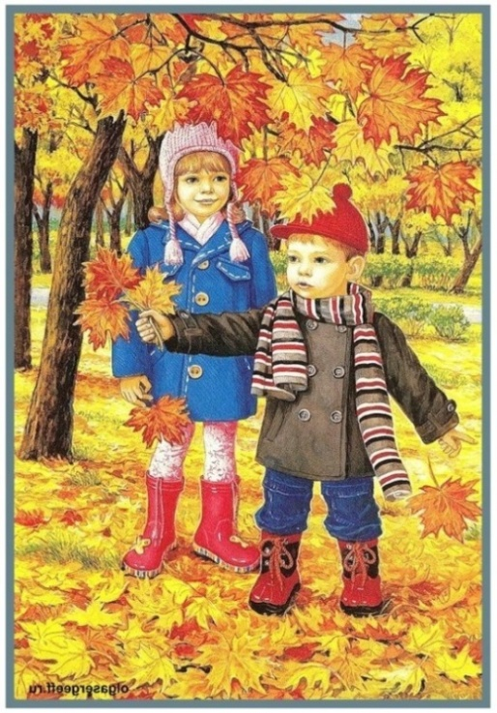
Памятка на осенние каникулы
Дорогие девочки!
Чтобы не омрачать радость отдыха, не огорчать своих близких, хочу напомнить, что во время каникул не стоит детям забывать правила личной безопасности.
- Быть внимательным и осторожным на проезжей части дороги, соблюдать правила дорожного движения, правила пользования велосипедом.
- Находясь дома, быть внимательным при обращении с острыми, режущими, колющими предметами, газовыми и электроприборами, предметами бытовой химии, лекарственными препаратами.
Не играть со спичками, зажигалками.
- Не реагировать на знаки внимания и приказы незнакомца. Никуда не ходить с посторонними.
- Не играть в темных местах, на свалках, пустырях и в заброшенных зданиях, рядом с железной дорогой.
- При обнаружении подозрительного предмета не прикасаться к нему, сообщить взрослым.
- Не играть с бродячими животными. Мыть руки после игры, перед приемом пищи.
- Без разрешения родителей и без сопровождения взрослых не ходить к водоемам и в лес. Не уезжать в другой населенный пункт.
- Одеваться в соответствии с погодой.
-Не засиживаться перед телевизором, компьютером.
С пользой проводить свободное время. Больше читать, повторять пройденный материал. Оказывать посильную помощь своим родителям.

